«Қазсушар» қызметкерлері мәжілісмендерге жалақыларының төмендігін айтып, шағымданды

23.08.2023

Мәжіліс депутаттары, «AMANAT» партиясы фракциясының мүшелері Тілектес Адамбеков пен Үнзила Шапақ Қарағанды облысының Осакаров ауданында болып, «Қазсушар» РМК ұжымымен кездесті.
Бұл кәсіпорын Ақмола, Қарағанды, Павлодар және басқа да облыстарды, сондай-ақ Астана қаласын сумен қамтамасыз етеді. Мекеменің өндірістік қуаты жылына 500 млн текше метрді құрайды.

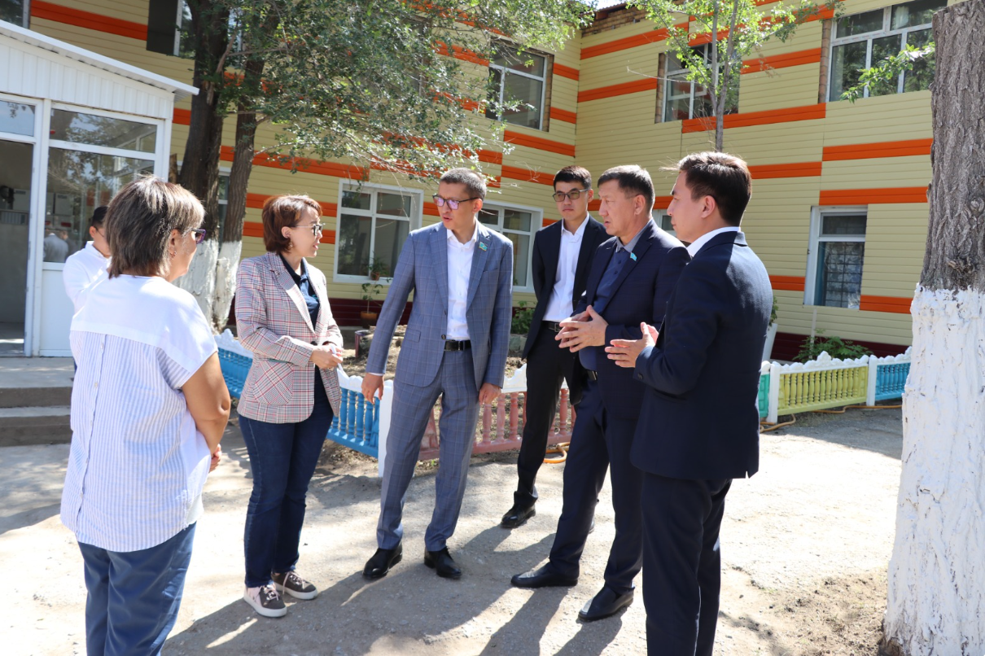

Депутаттармен кездесу барысында кәсіпорын қызметкерлері бірқатар өзекті мәселені, соның ішінде жалақының төмендігін айтып, шағымданды.
– Біздің кәсіпорындағы жұмысшылар саны онсыз да көп емес. Салыстырмалы түрде қарасақ, көмір разрезінде орташа жалақы 300 мың теңге болса, біздің жалақымыз 70 мың, қыс мезгілінде 130 мың теңгеден аспайды. Кадр тұрақтамайды. Қазіргі уақытта әр учаскеде слесарлар, дәнекерлеушілер мен токарлар жетіспейді. Егер жалақы өспесе, мен де басқа жұмыс орнын іздеуге мәжбүр боламын, – деді жылумен жабдықтау учаскесінің бастығы Рымбек Баймағамбетов.
Тілектес Адамбековтің айтуынша, жергілікті медицина қызметкерлері де осындай сұрақпен депутаттарға жүгінген. Мәжілісмен Осакаров ауданындағы жалақы деңгейінің өте төмен екенін айтып, оны арттыру қажеттігіне тоқталды.

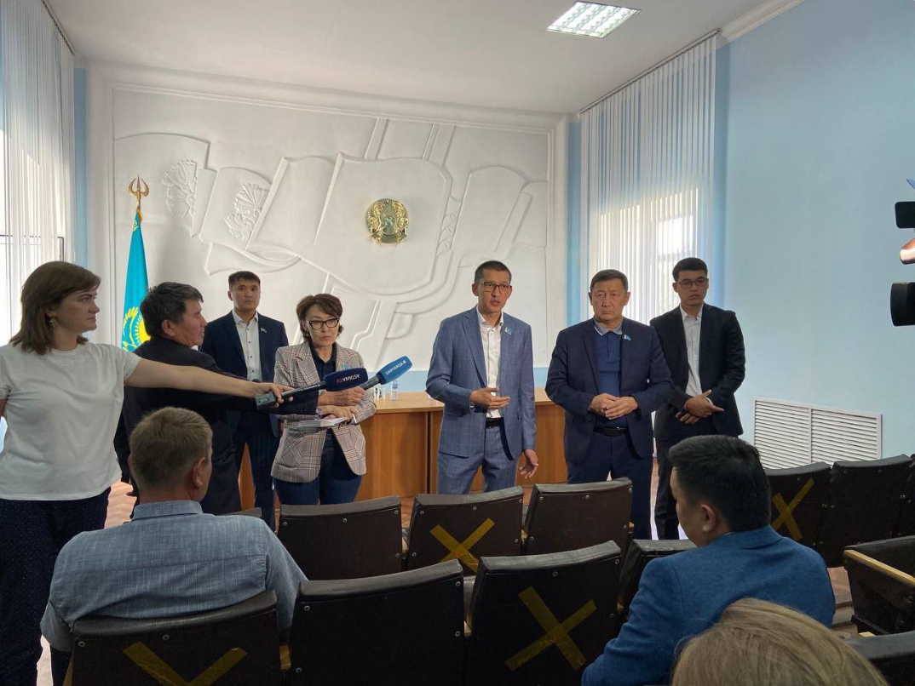

– Жалақы 50 пайызға өссе де, сезілмеуі мүмкін. Ол үшін жалақы кестесін көтеру керек. Алайда бұл кәсіпорынның әлі де өтелмеген қарызы болғандықтан, еңбекақыны өсіру де оңай шешіле қоймайтыны анық. Дегенмен, біз мекеменің стратегиялық нысан екенін түсінеміз, осы сұрақ бойынша Экология министрлігімен кездесеміз. Бұл бірнеше облыстың тыныс-тіршілігін қамтамасыз етеді. Сондықтан мәселе бақылауда болады, – деді депутат.
Мәжіліс дерутаттары айтылған барлық ұсынысты қарастыратындықтарын, құзырлы министрлікпен де, кәсіпорын қызметкерлерімен де сындарлы жұмысқа дайын екендіктерін жеткізді.

